
財團法人罕見疾病基金會 南部辦事處
113年頌缽音療工作坊

去年南部辦事處於高雄市區辦理頌缽音療工作坊，讓病友和家屬們透過頌缽音療快速緩解生活上所遇到的不適感，達到老師帶領頌缽體驗方式讓大家深度放鬆，找回心靈歸宿。

此次工作坊將舉辦於台南市，讓居住於台南市區的病友和家屬可以透過頌缽音療的正念減壓技巧，教導大家回到日常生活中保護自我免於壓力的侵優，維持身心靈三方面均平衡的安適自在。
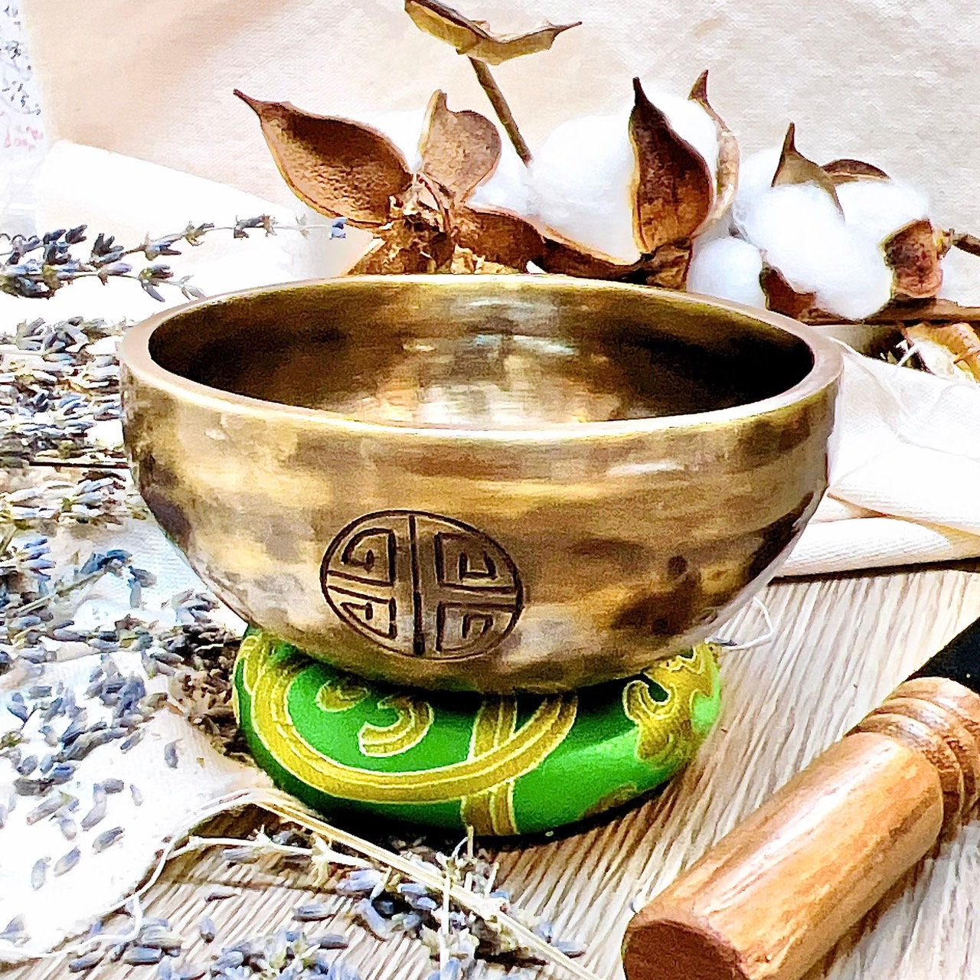

- 主辦單位：財團法人罕見疾病基金會
- 活動日期：
113年05月05日(星期日) 14：00-16：00 ，共2個小時
 活動地點：臺南文化創意產業園區(701台南市東區北門路二段16號)
3B-2寶島創思工坊，活動以實體為原則。
- 活動帶領者：陳永宏音療師
 參加對象：罕見疾病病友或主要照顧者共15名，需年滿18歲以上。
- 報名方式：1.線上表單：
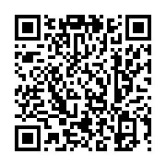
(掃描右側條碼就可以報名)
2.電話報名
- 報名截止日：即日起至04月30日(二)17:30止
- 聯絡窗口(07)229-8311轉12洽蔡社工
- 活動流程：

